Métro - Janol Apin
Fiche prof B1

Thèmes | La photographie du XXe siècle  Paris  Les transports en commun  L’humour
Idées d’exploitations pédagogiques | Objectifs communicatifs  Donner des explications | Kommunikative færdigheder
 | Objectifs linguistiques  Utiliser les structures avec « parce que », « car », « c’est pour cela que » | Sprog og sprogbrug
 | Objectifs culturels  Découvrir le nom des stations du métro parisien | Kultur- og samfundsforhold
 | Stratégie métacognitive  Acquérir du vocabulaire grâce à l’étude de documents authentiques | Sprogtilegnelse
Temps à y consacrer | 2x45 minutes

- Le photographe
Janol Apin est un photographe actuel. Il a pris de nombreuses photographies dans le métro de Paris dans les années 90. Le résultat est une série de 120 photos insolites, intitulée « Métropolisson », qui mélange habilement humour et imagination.

- Imagine le nom de ces trois stations
a- Ces photos ont été prises dans le métro parisien. Regarde les photos et imagine un nom amusant pour chaque station.
b- Explique pourquoi tu as choisi ces noms.
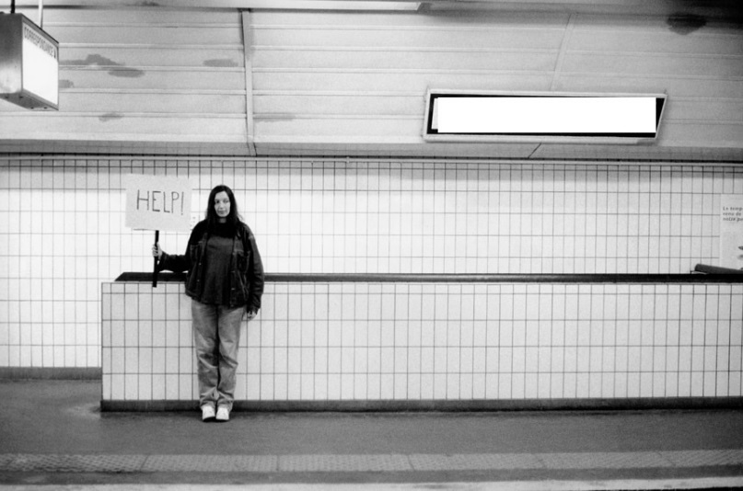
Nom de la station: La muette
Explication :
La jeune femme ne peut pas parler. C’est pour cela qu’’elle porte une pancarte « Help ! »

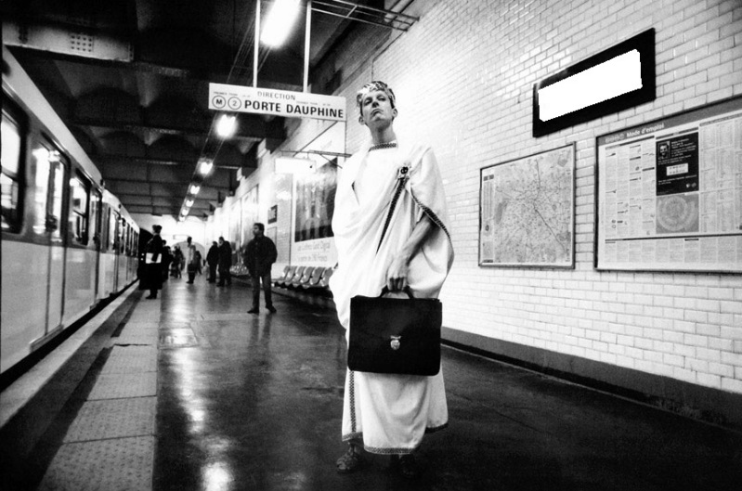
Nom de la station: Rome
Explication :
César est représenté. Il est un symbole de Rome car il était l’Empereur des Romains.

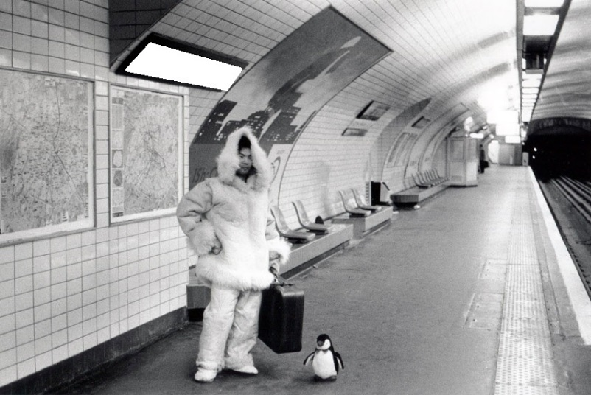

Nom de la station: Gare du Nord
Explication :
Sur la photo, on voit un esquimau et un pingouin. Ils représentent le Grand Nord. L’esquimau a une valise car il est dans une gare et donc prêt à partir en voyage.

- Relie nom de la station, photo et explications.
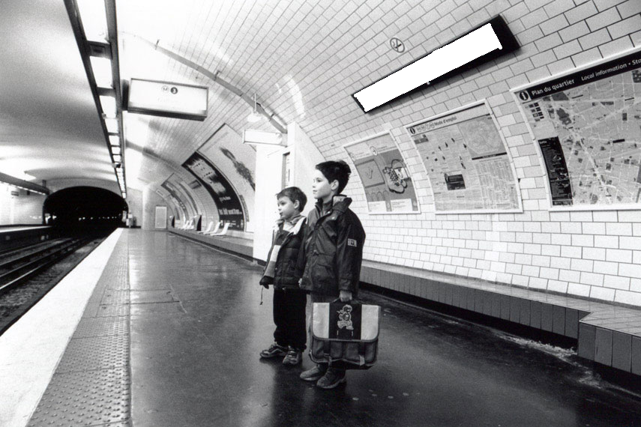
1

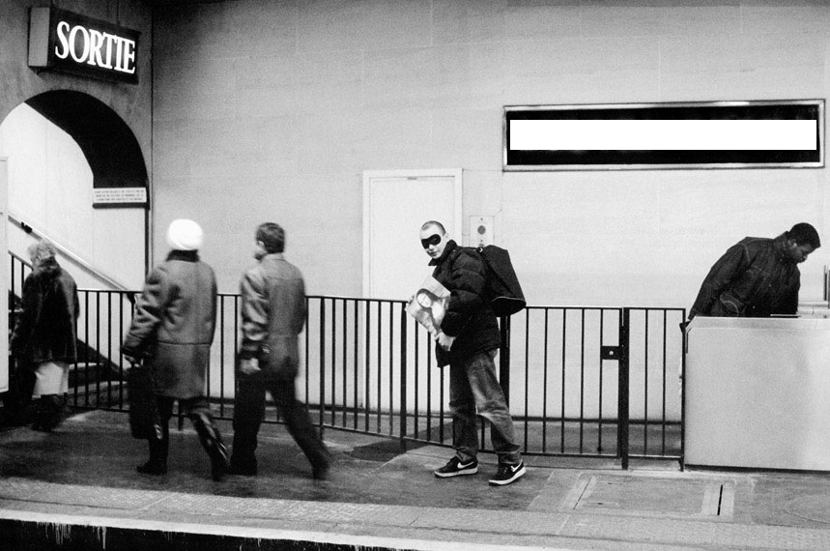
2

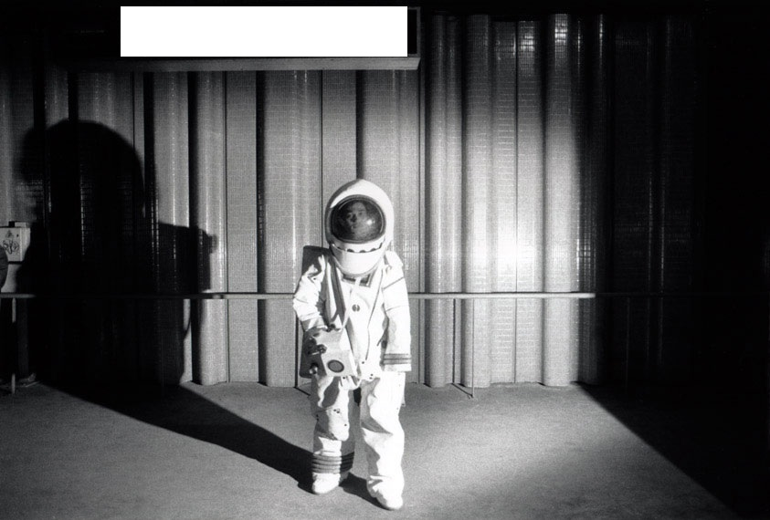
3

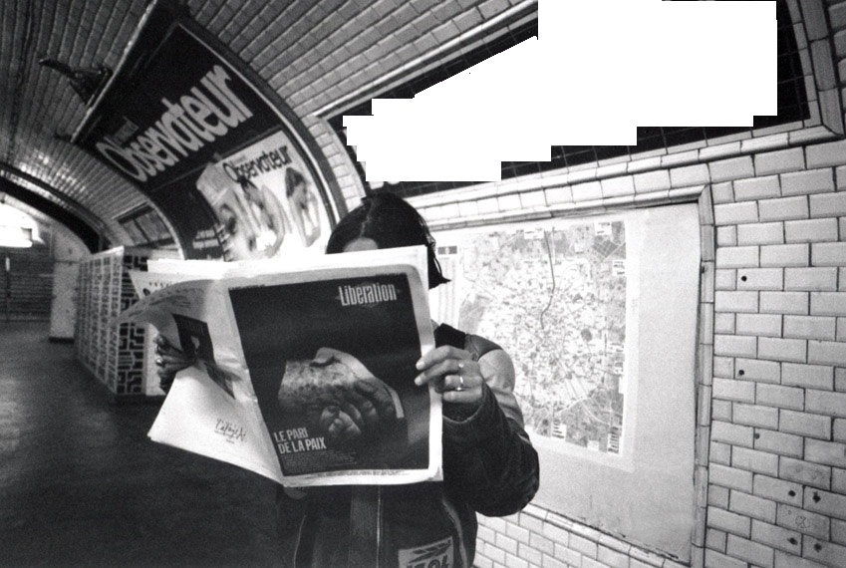
4

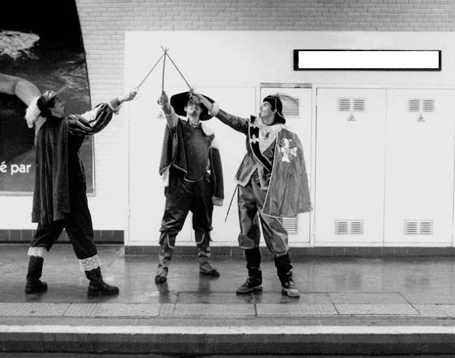

5

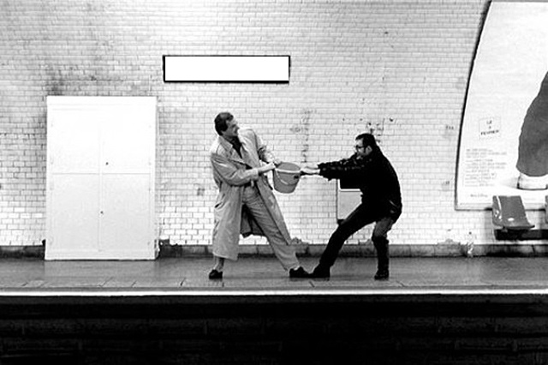
6

A- Monceau D- Quatre septembre
B- Champ de Mars E- Bonne nouvelle
C- Louvre-Rivoli F- Alexandre Dumas
a- car il a écrit le roman « Les trois mousquetaires »
b – car c’est la rentrée scolaire
c- parce que La Joconde (=Mona Lisa) est exposée dans ce musée.
d- parce que « C’est mon seau ! »
e- car le pacte de la paix est une bonne nouvelle.
f- car l’Homme voudrait explorer cette planète
1 | 2 | 3 | 4 | 5 | 6
D | C | B | E | F | A
b | c | f | e | a | d

- À toi de cliquer
a) Recherche les définitions des mots
Le rock : style de musique très rythmée d’origine américaine. Exemple de groupe de rock : Elvis Presley.
Un roc : une pierre, un rocher
Une couronne :
-Définition 1 : un diadème, un cercle de métal qu’on met sur la tête. Le roi porte une couronne sur la tête.
-Définition 2 : la monnaie utilisée en Scandinavie. Exemple : la couronne danoise.
-Définition 3 : un objet qu’on met sur une dent malade pour la protéger.

b) Prends une photo ou fais un dessin pour illustrer ces deux stations de métro de Paris :
- Duroc
- Couronnes
c) Montre ta production à tes camarades. Explique pourquoi tu as pris cette photo / pourquoi tu as fait ce dessin.
